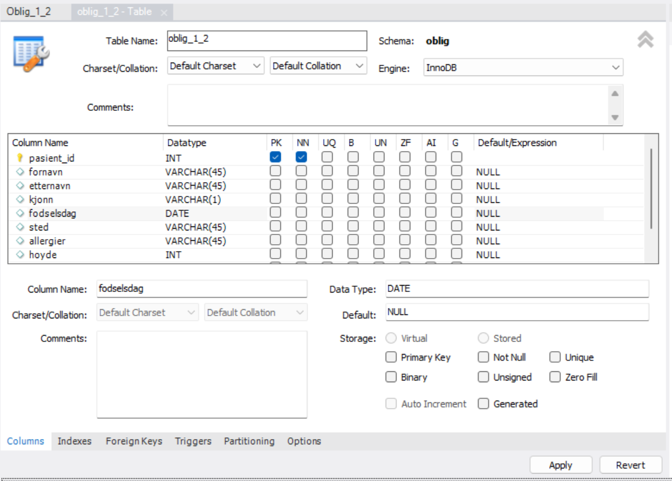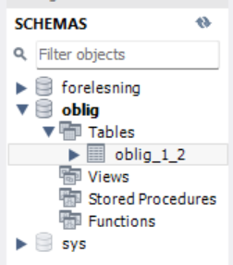

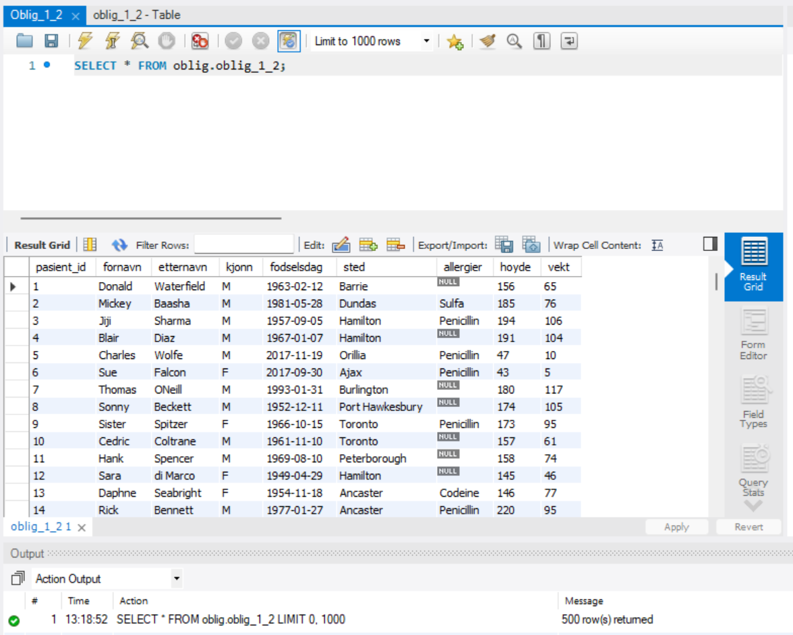

**Skriftlig forklaring av tabellen jeg har laget:**

Det første jeg gjorde var å opprette en SCHEMA, som er en adskilt samling av database-objekter. Videre opprettet jeg en tabell. Dette kan skrives inn manuelt, som vist i forelesning, jeg derimot valgte å gjøre det på en litt annen metode. Ved å høyreklikke på «tables» i SCHEMAS seksjonen fikk jeg valget «Create Table». Her skrev jeg inn navnet på tabellen, valgte formatet UTF-8 og begynte å lage den første raden, som egentlig er en form for tittellinje. Her fylte jeg inn «pasient-id», «fornavn», «etternavn» osv. Underveis krysset jeg også av om det skulle være «Primary Key» eller «Not Null» osv. i tillegg til å velge datatype. Her ble jo da f.eks. «pasient_id» markert med «Primary_key» og «Not null» i tillegg til å få datatypen INT. «Pasient_id» er en primærnøkkel ettersom den er unik til hver person og er derfor et knutepunkt. I dette tilfellet ble det surrogatnøkler, altså 0,1,2,3,4 osv. istedenfor f.eks. 10283 eller 21564.

Etter å ha definert første raden kunne jeg importere innholdet fra csv filen. Dette gjorde jeg ved å høyreklikke på tabellen i SHEMAS feltet og importere csv filen. Deretter fikk jeg valget om å lage en ny tabell, eller flette disse sammen, altså å legge dataen fra csv filen i min definerte tabell.

Etter at dette ble importert kunne jeg simpelt skrive «SELECT * FROM oblig.oblig_1_2» (SELECT * FROM *SchemaNavn.TabellNavn*) og trykke på «lynet» som kjører gjennom spørringen.

Det resulterte i at alt som skulle bli skrevet ut, inkludert min rad hvor jeg definerte de ulike kolonnene, og ikke minst det jeg importerte inn fra csv filen (se bildene over)

**Skjermbildene:**

Skjermbildene over (første side) viser til hva jeg har gjort i denne oppgaven. Det første bildet viser at jeg har laget en SCHEMA og en tabell. Det andre bildet viser hvordan jeg opprettet og strukturerte tabellen, hvor man ser datatypene og kriteriene. Det siste bilde viser til spørringen og utskriften.